Приложение Г

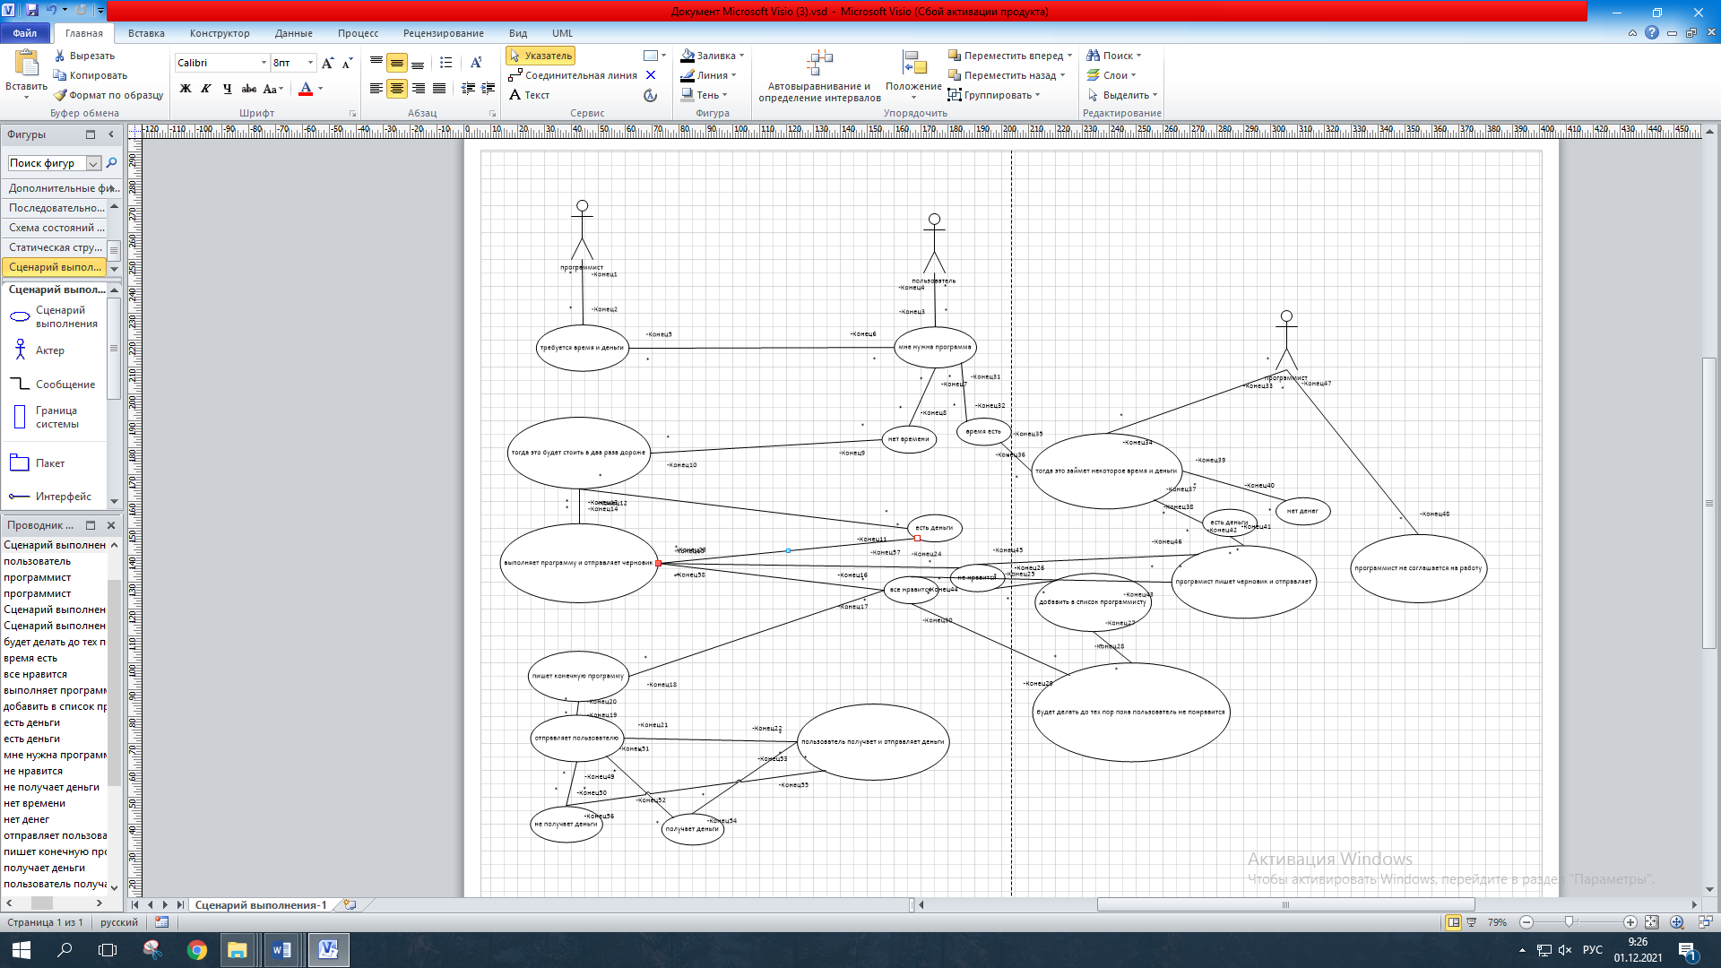

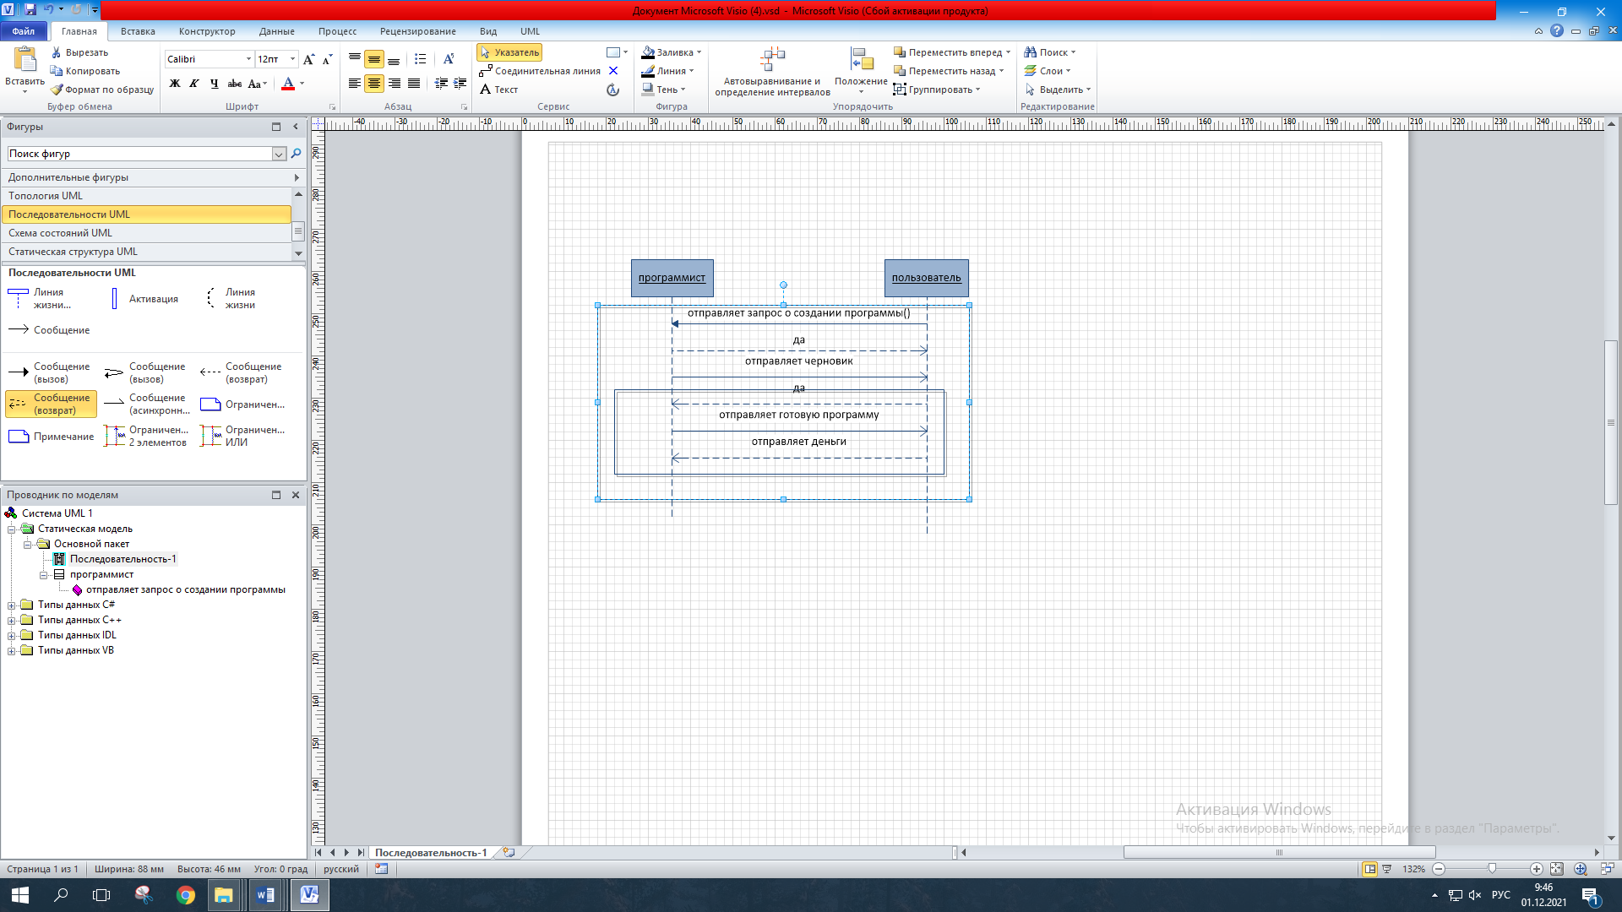

Пример 1 – Перечень функций, выполняемых системой (фрагмент)

|  |  |  |  |
| --- | --- | --- | --- |
| Название подсистемы | Название функции | Информационная среда | |
| Входные данные | Выходные данные |
| Назначение входные денные | Назначение (наименование)  Тип, ограничения |
| 1 матричная | вывод матрицу | Матрица | матрица |
| 2 вычислительная | положительная | вычисления  pi = 0.13f 3 – 2.5f + 8. | Код ошибки  Целое |
| отрицательное | вычисления  pi = 0.13f 3 – 2.5f + 8. | целое |
| 3 итог | матрица | матрица | выходная матрица |